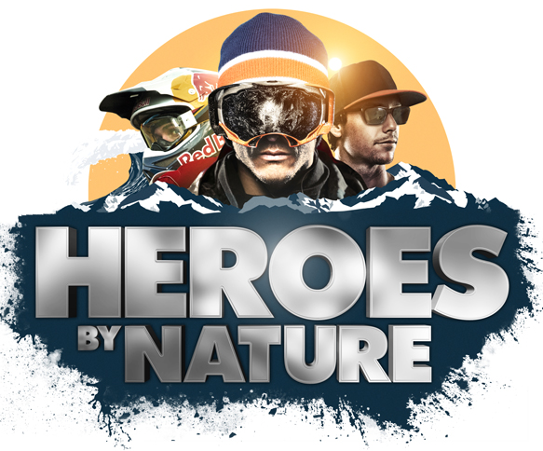

HEROES BY NATURE -leffaillassa otetaan tiukka grabi lumilautailusta
On tiedettävä mistä on tultu, jotta tiedetään mihin ollaan menossa. Esittelemmekin marraskuussa lumilautailun historiaa ja tulevaisuutta Zürichissä, Sveitsissä, elokuvien ”LET IT RIDE” ja ”BURTON PRESENTS: PEACE PARK” kautta.
Itävallan Wienissä ja Saksan Münsterissä järjestettyjen ja suurta suosiota nauttineiden HEROES BY NATURE -esitysten jälkeen tapahtuma saapuu 7. marraskuuta Sveitsiin, jossa illan huikea ohjelma rakentuu lumilautailun ympärille.
Zürichin kaupunki tarjoaa puitteet elokuvahäppeningille, jossa nostetaan esiin lumilautailuun liittyvät persoonat, elämäntapa ja ainutlaatuinen äksöni – eli ne asiat, jotka ovat tehneet lajista nykyisenlaisen ”ilmiön”.
Lumilautailun varhaiset juuret ovat Euroopan viljelysmailla, niin kutsutut Wicklund-laudat puolestaan näkivät päivänvalon USA:n Keskilännessä 1940-luvulla ja 1960-luvulla valmistettiin ensimmäiset ”Snurferit”. Tämä nonstop-kehitys on ollut kimmokkeena niin lumilautailutuotteille kuin lajia kohtaan tunnetulle intohimolle. Lajin alkuvuosina lautailijat joutuivat kamppailemaan hyväksynnästä laskettelukeskuksissa ympäri maailmaa, ja nykypäivän lumilautailu juontaa edelleen juurensa siitä, miten lajin historian varrella yksilöt ovat erkaantuneet valtavirrasta ja lähteneet kulkemaan omia polkujaan – ja useimmiten löytäneet päämääräänsä hyvinkin luovia keinoja käyttäen.
Zürichin HEROES BY NATURE -tapahtumassa juhlistetaan niitä ihmisiä, paikkoja ja elämänfilosofioita, jotka ovat tehneet lumilautailusta sen mitä se tänä päivänä on. Illan ohjelmassa ovat kriitikoiden suitsuttama Craig Kelly -henkilökuva ”Let It Ride” sekä Burton Presents: Peace Park -elokuvan maailmanensi-ilta.
Illan erikoisvieraat Jacques Russo (Let it Ride -leffan ohjaaja/tuottaja) sekä Burtonin laskijat Terje Haakonsen (Norja), Nicolas Müller (Sveitsi), Alek Østreng (Norja), Marko Grilc (Slovenia) ja Roope Tonteri (Suomi) saapuvat paikalle esittelemään elokuvat ja vastaamaan eri puolilla Eurooppaa olevan yleisön kysymyksiin.
Otathan meihin yhteyttä, jos haluat haastatella Jacques Russoa (Let it Ride -elokuvan ohjaaja) tai Roope Tonteria, Terje Haakonsenia, Nicolas Mülleriä, Alek Østrengiä ja Marko Grilciä.
ESITYSJÄRJESTYS
Zürichin HEROES BY NATURE -ilta lähetetään suorana satelliitin välityksellä yli 45:een digitaalisia elokuvia näyttävään elokuvateatteriin Saksassa, Espanjassa, Itävallassa, Sveitsissä, Suomessa ja Romaniassa. Vieraita alkaa saapua Pathé Dietlikon -leffateatterin punaiselle matolle kello 19.30, ja myös se nähdään suorana kaikkien mukanaolevien teattereiden valkokankailla ympäri Eurooppaa. Päänäytös alkaa kello 20.00, kun illan isäntä Tim Warwood esittelee ensimmäisen elokuvan, ”Let It Ride”. Lopputekstien pyörittyä Tim toivottaa illan molempien filmien tähdet tervetulleiksi lavalle vastailemaan yleisön kysymyksiin, ja tämän jälkeen esittelyvuoroon tulee maailmanensi-iltaelokuva Burton Presents: Peace Park

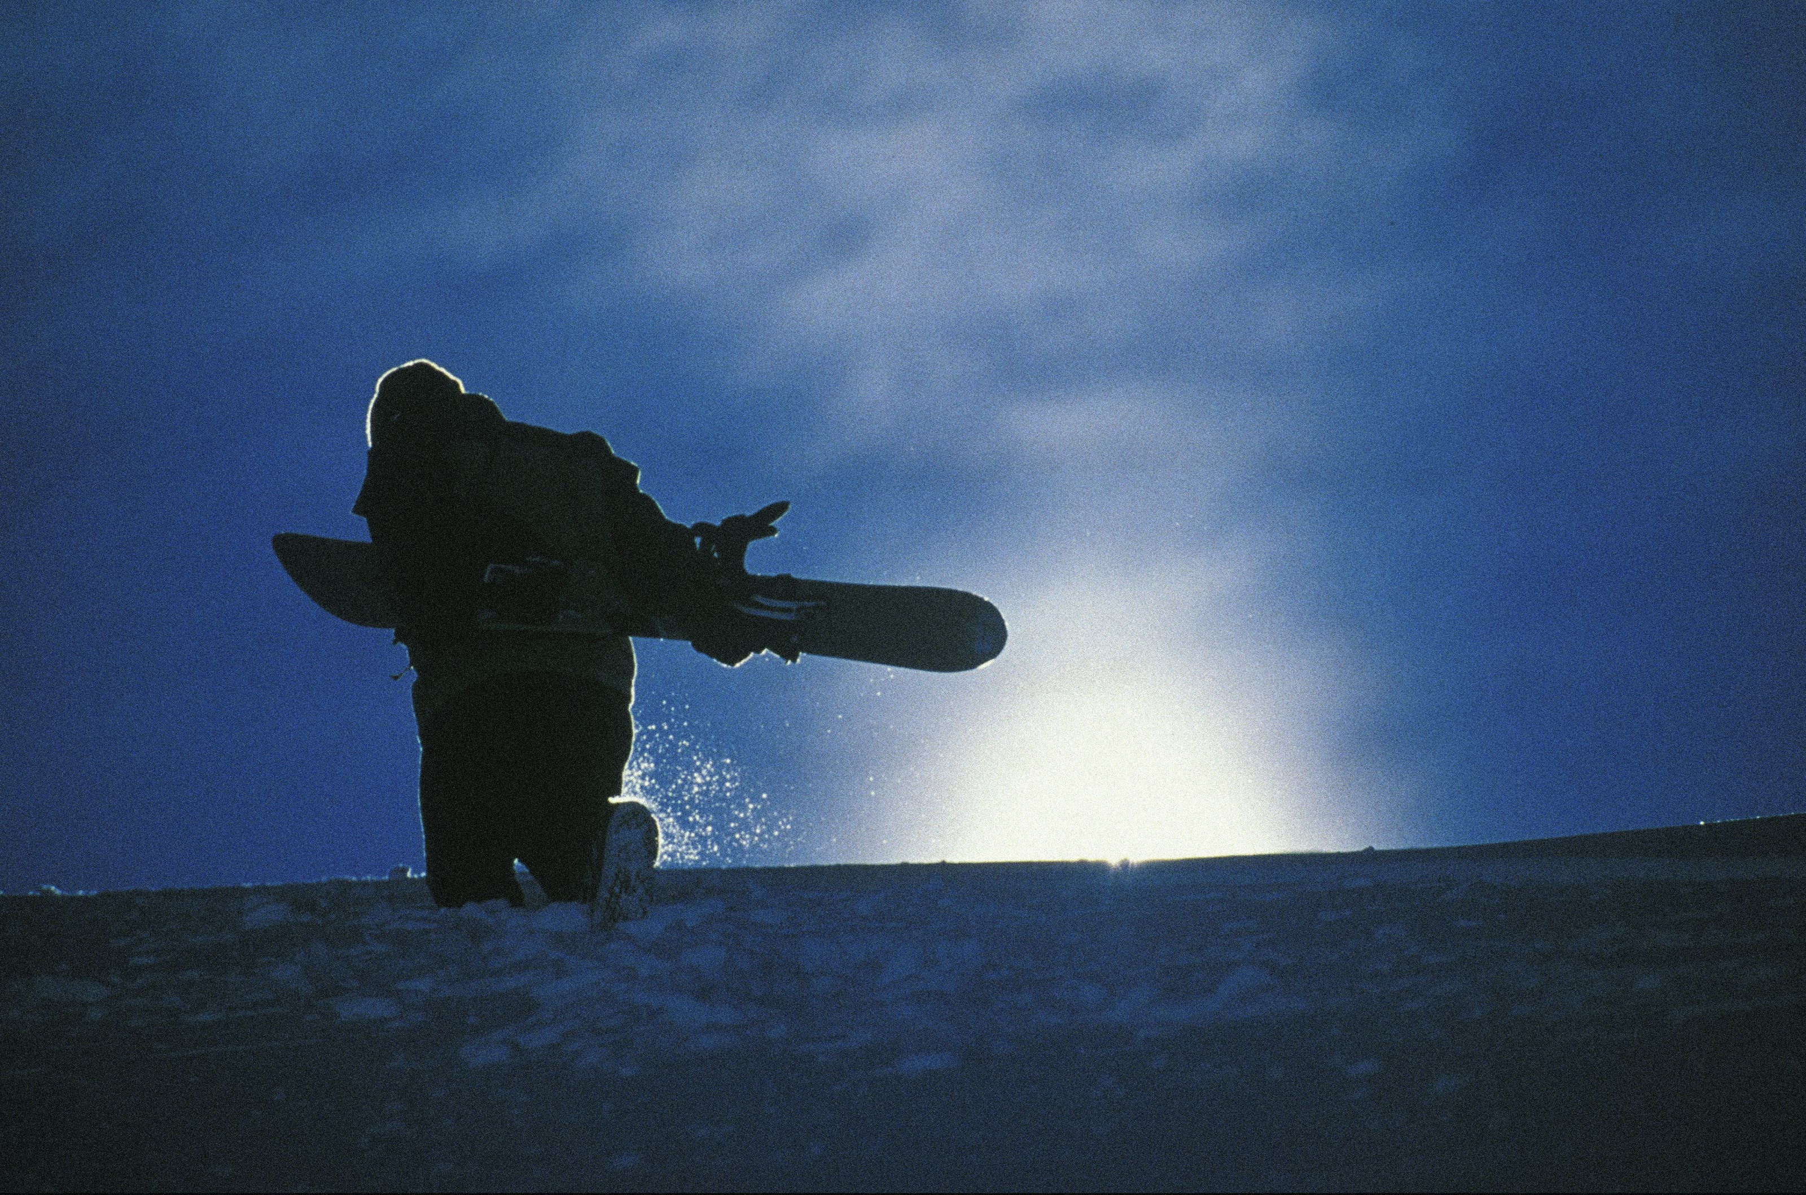
”LET IT RIDE”
Seitsenkertainen lumilautailun maailmanmestari Craig Kelly oli yksi lajin ensimmäisistä superstaroista. Suosionsa huipulla hän päätti kuitenkin jättää kaiken ja lähti hakemaan uusia haasteita ”big-mountain back-country -laskemisesta”. Kellyn henkinen yhteenkuuluvuus erämaaseutujen kanssa sekä hänen henkilökohtainen tee-sitä-mikä-tekee-sinut-onnelliseksi -ohjenuoransa tekivät miehestä inspiraationlähteen monille laskijasukupolville. Tässä hauskassa, innostavassa ja sydäntä raastavassa elokuvassa on koottu yhteen haastatteluja monien vuosien varrelta, ja niiden kautta katsojille kerrotaan Craigin osuus lumilautailun kehityskulussa.
Pääosassa: Craig Kelly
Ohjaaja: Jacques Russo
Tuottajat: Marc S. Grenier ja Jacques Russo
Kesto: 90 minuuttia
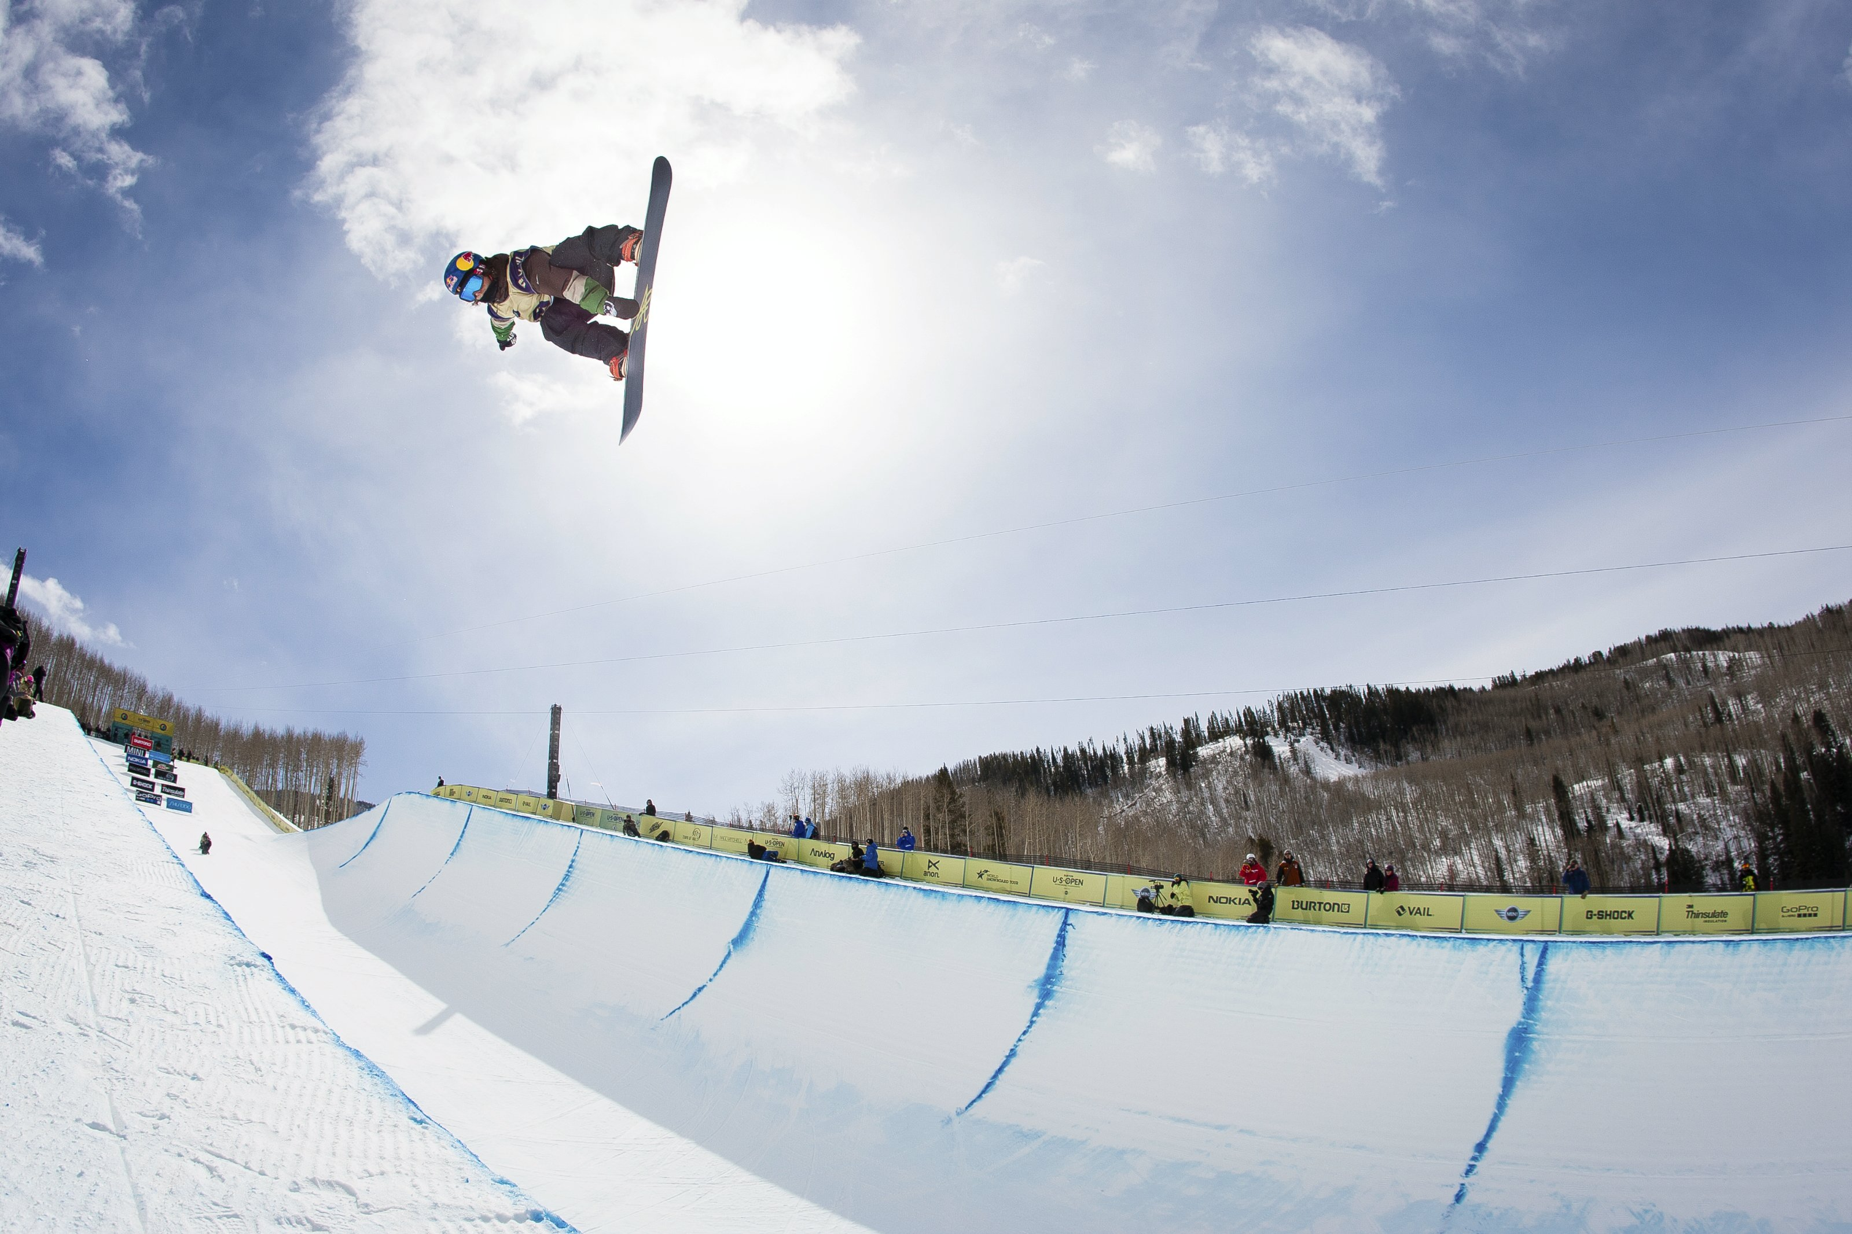
”BURTON PRESENTS: PEACE PARK”
Peace Park oli vuoden 2012 Peace Pipe -projektin myötä alkunsa saaneen, rennon edistyksellisen parkkiympäristön seuraava kehitysversio. Burtonin, Mountain Dew’n, Snow Park Technologyn ja Danny Davisin tiiviin yhteistyön tuloksena syntyi yksi historian innovatiivisimmista paippi-/parkkikokonaisuuksista, joka saattoi yhteen huipputason kilpaurheilijat freestyle-tyyppisessä ei-kilpailullisessa ympäristössä. Squaw Mountain isännöi Peace Parkia keväällä 2013, ja tapahtuma palautti laskemiseen tyypillisten kilpailutilanteiden ja filmaussessioiden harvemmin esiin tuoman toveruuden, ystävyyden, hauskanpidon ja lajin kehittämisen.
Pääosissa: Roope Tonteri, Peetu Piiroinen, Danny Davis, Mark McMorris ja Marko Grilc ja monet muut.
Ohjaus: Burton Snowboards
Tuottajat: Jake Burton ja Bryan Knox
Kesto: 20 minuuttia

Tietoa Heroes By Nature -tapahtumasta
”HEROES BY NATURE” on kerran kuukaudessa järjestettävä toimintaurheiluun ja seikkailufilmeihin keskittyvä elokuvatapahtuma, joka yhdistää paitsi valkokankaan edessä istuvat yleisöt, myös yleisön ja elokuvantekijät kameran molemmilta puolin. Suoran lähetyksen kautta yhteen linkittyy yli 45 elokuvateatteria eri puolilla Eurooppaa – ja siksi tämä onkin ainutlaatuinen tilaisuus päästä kosketuksiin elokuvantekijöiden ja tähtien kanssa, joiden huippuluokkaa olevat filmit vievät meidät lähemmäs äksöniä kuin kukaan koskaan aikaisemmin.

Lisätietoja sekä toimitukselliseen käyttöön tarkoitettuja maksuttomia trailereita ja valokuvia löytyy osoitteesta: www.redbullcontentpool.com/heroesbynature tai tapahtuman nettisivuilta, osoitteesta: www.heroesbynature.com
Heroes By Nature, median yhteyshenkilö:
Red Bull Finland
Anette Latva-Piikkilä
Puh. +358 40 772 4124
Sähköposti: anette.latva-piikkila@fi.redbull.com
Red Bull Media House
Jennifer Imig (Marketing & Communication Manager, Cinema Unit)
Puh. +43 662 2240 28431
Sähköposti: jennifer.imig@at.redbullmediahouse.com

Tietoa Burtonista
Jake Burton Carpenter perusti Burton Snowboardsin tallirakennuksessaan, Vermontissa, vuonna 1977 ja on siitä lähtien omistanut elämänsä lumilautailulle. Burtonilla on ollut keskeinen rooli siinä, että lumilautailu on kasvanut takapihojen harrastuksesta maailmanluokan urheilulajiksi: yritys on luonut uraauurtavia tuotteita, tukenut huippulaskijoita tiiminsä kautta ja painostanut laskettelukeskuksia sallimaan lumilautailun. Nykyään Burtonilla suunnitellaan ja valmistetaan markkinoiden johtavia tuotteita niin lumilautailua kuin lumilautailuelämäntapaakin varten – mukaan lukien lumilautoja, lumilautailukenkiä, siteitä, päällysvaatteita, väli- ja alusasuja sekä myös ympäri vuoden käytettäviä vaatteita, reppuja/laukkuja ja asusteita. Burton Snowboards on yksityinen yritys, jonka omistavat Jake ja hänen vaimonsa, Burtonin operatiivinen johtaja, Donna Carpenter. Yrityksen pääkonttori sijaitsee Burlingtonissa, Vermontin osavaltiossa (USA), ja sillä on toimipisteet myös Itävallassa, Japanissa, Australiassa, Kaliforniassa, Kanadassa ja Kiinassa. Lisätietoja saa osoitteesta: www.burton.com. Seuraa meitä myös Facebookissa: facebook.com/burtonsnowboards ja Twitterissä: twitter.com/burtonsnowboard.
Burton Snowboards, median yhteyshenkilö:
Burton Snowboards Europe
Birgit Gruber (PR Manager Europe)
Puh. +43 (512) 230 5061
GSM: +43 (676) 6777059
Sähköposti: BirgitG@burton.at

